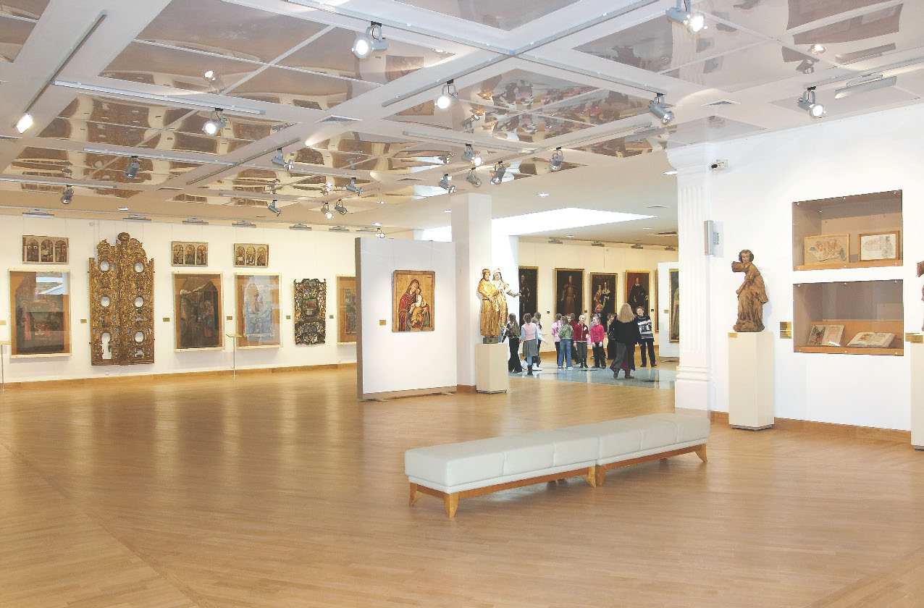

Решение принято Министерством образования и Министерством культуры Беларуси.
В Беларуси до конца года продлен пилотный проект по бесплатному посещению учащимися школ и колледжей музеев страны в единый день. Об этом сообщили БЕЛТА в пресс-службе Министерства образования.
Решение принято Министерством образования и Министерством культуры в рамках соглашения о сотрудничестве в вопросах использования ресурсов музеев в патриотическом воспитании детей и молодежи от 15 сентября 2022 года.
Срок реализации пилотного проекта об установлении единого бесплатного дня посещения музеев Беларуси учащимися, получающими общее среднее, профессионально-техническое, среднее специальное образование, продлен до 31 декабря 2024 года.

